**WEB DESIGN BYTEFEST 2025**

Nama kelompok: Five star

Tema website: Pengaduan masyarakat sekolah

1. Landing page ini merupakan halaman utama dari sistem pengaduan masyarakat SMK Negeri 2 Karanganyar, yang dirancang untuk memberikan informasi awal serta akses cepat bagi pengguna yang ingin menyampaikan pengaduan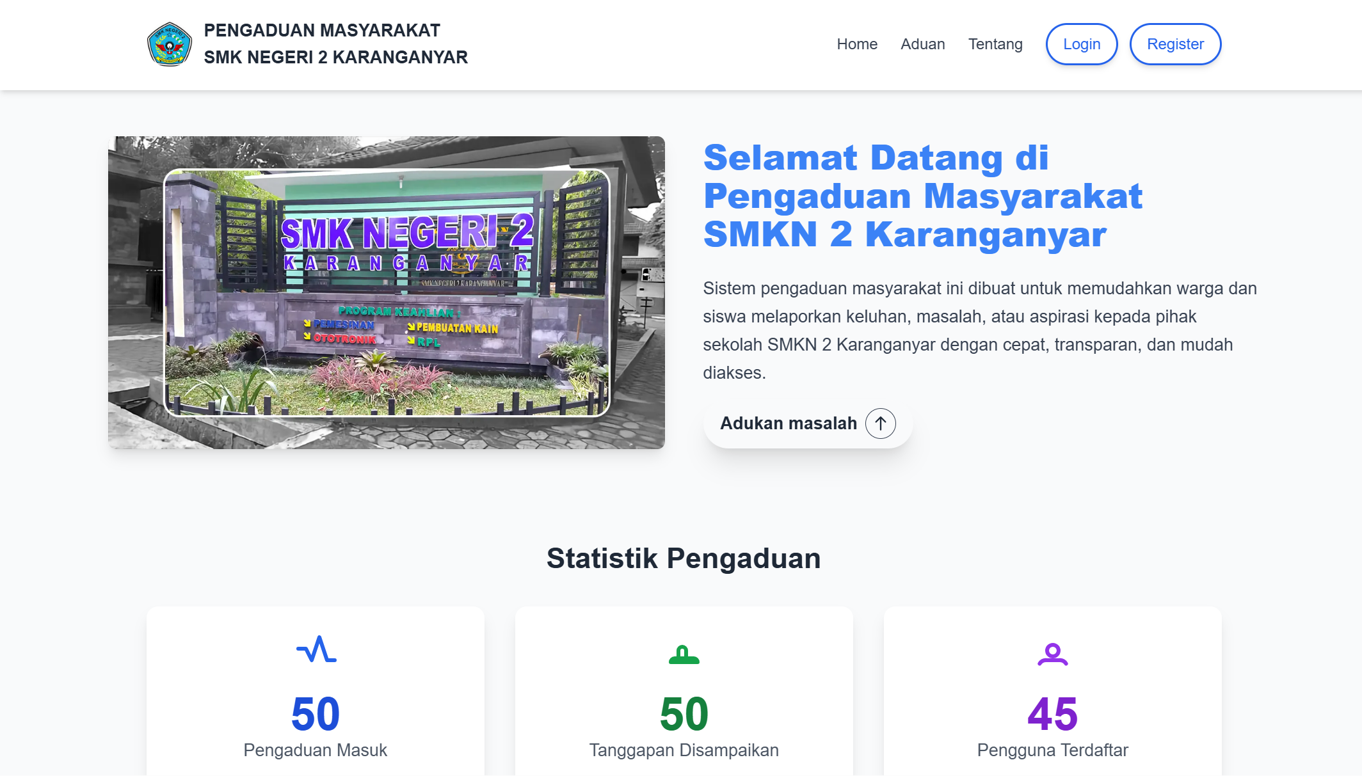

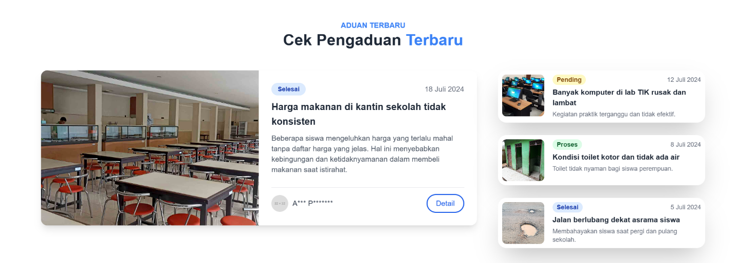

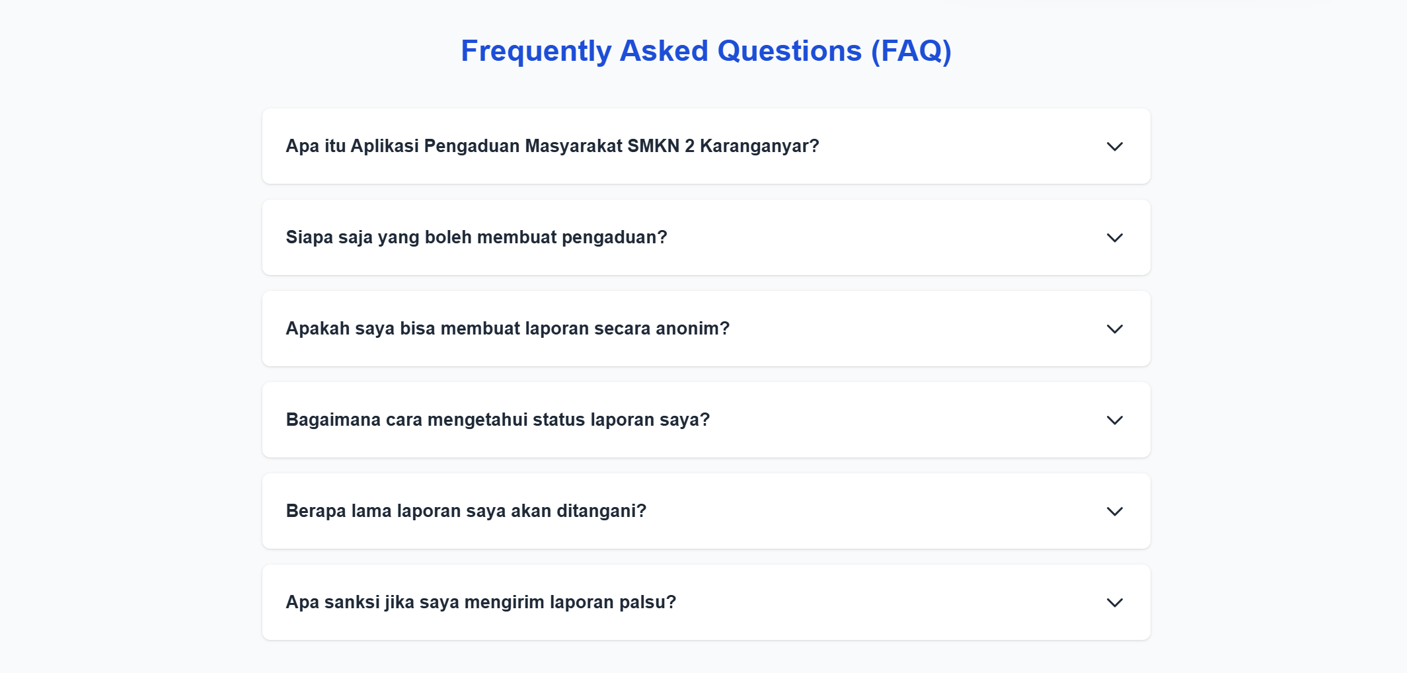

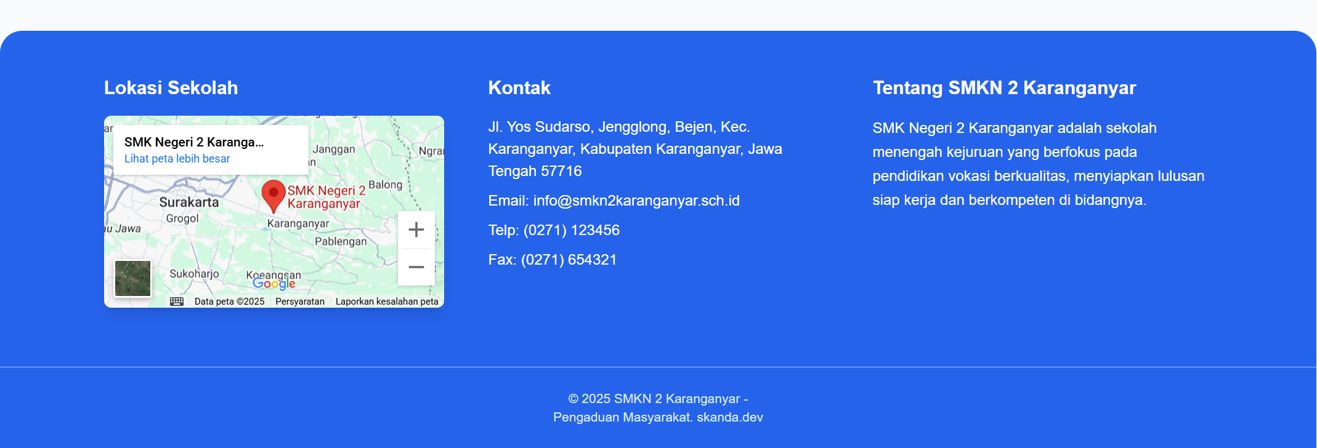

1. Jika ingin memberi aduan, maka harus login dahulu 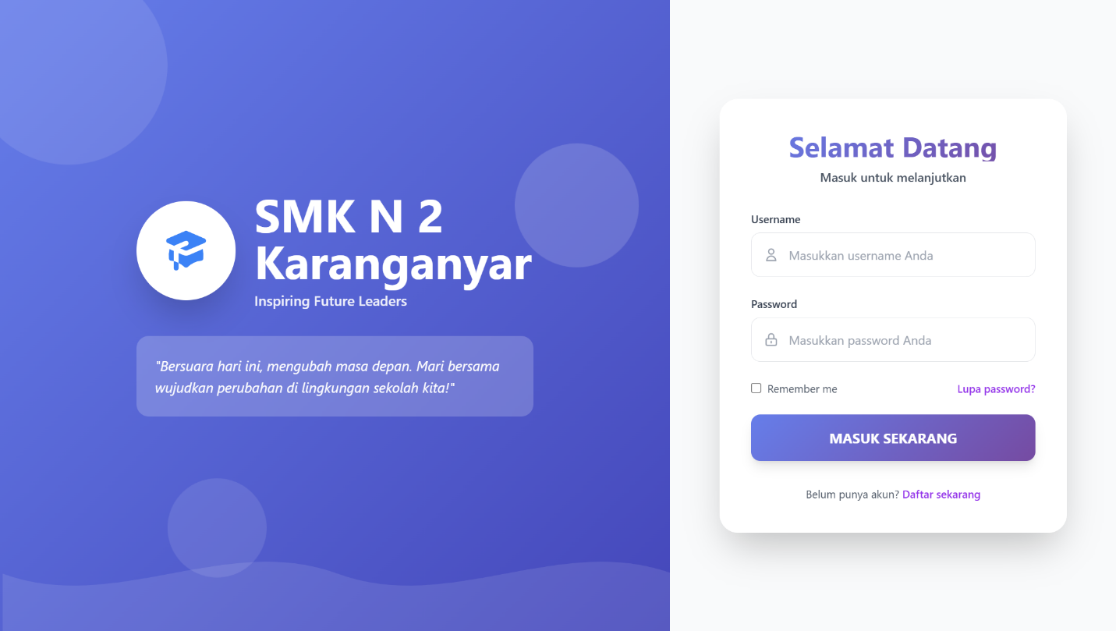
2. Jika belum mempunyai akun, bisa registrasi terlebih dahulu

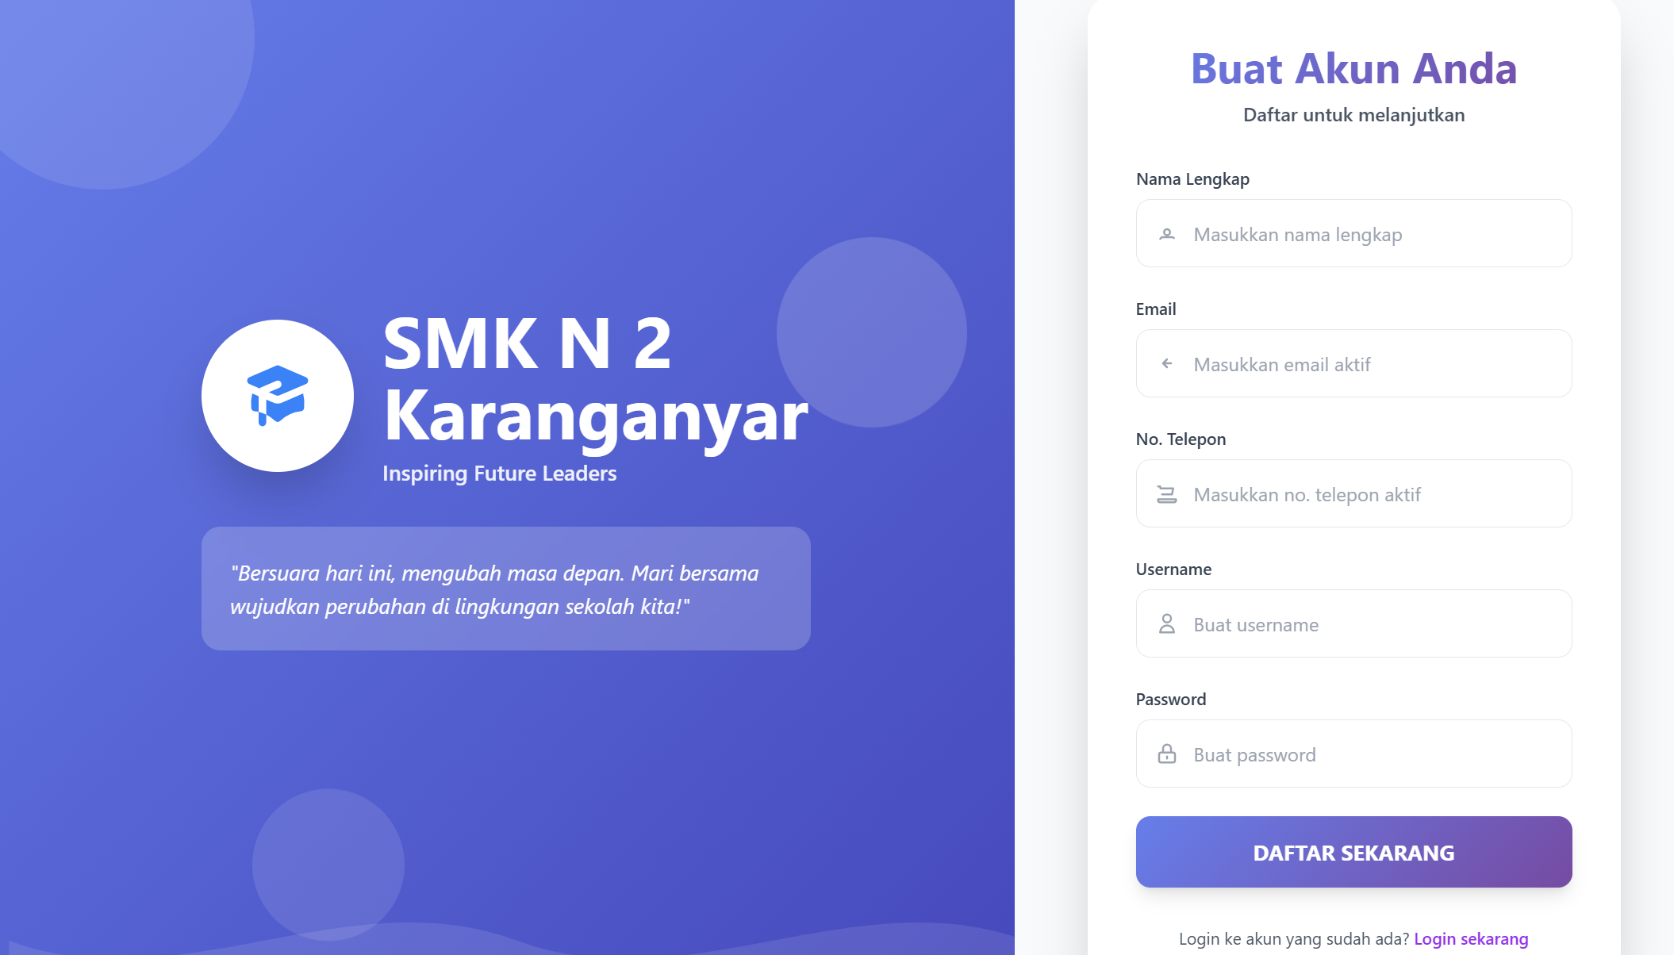

**BAGIAN DASHBOARD SISWA**

1. Dashboard siswa untuk menampilkan total aduan, aduan aktif, aduan selesai, aduan terbaru, dan grafik pengaduan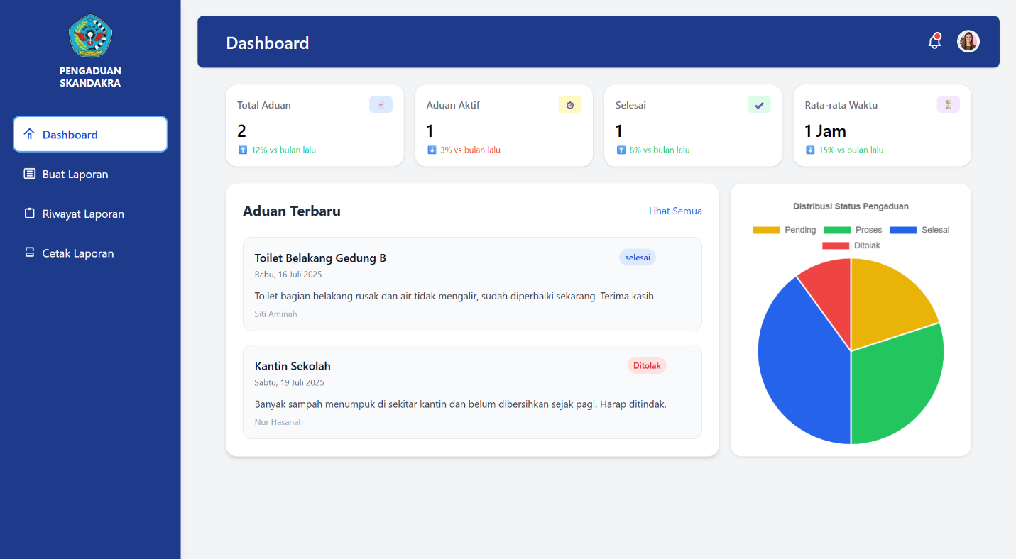
2. Halaman buat laporan untuk siswa yang ingin melaporkan aduan yang berisi nama pengadu, judul aduan, isi aduan, foto bukti, dan tujuan aduan untuk siapa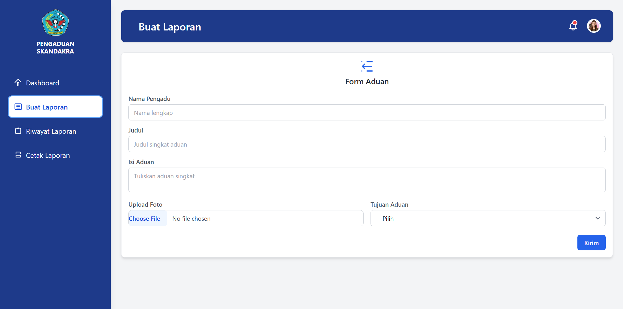
3. Halaman riwayat laporan untuk menampilkan semua laporan yang dibuat siswa, lengkap dengan status, waktu, dan detail aduan agar siswa dapat memantau perkembangan laporan mereka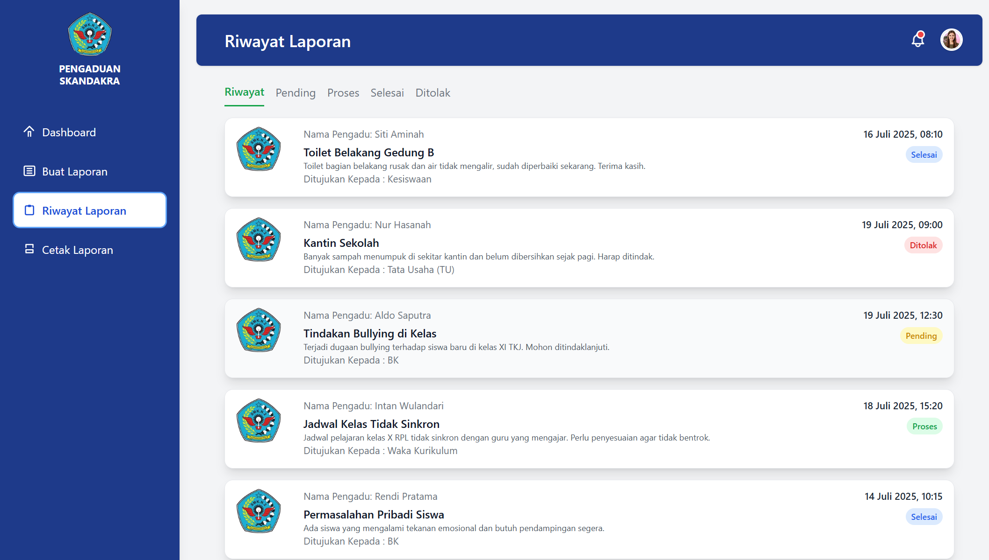
4. Halaman cetak laporan digunakan untuk mencetak rekap laporan pengaduan berdasarkan bulan dan tahun tertentu dalam bentuk pdf

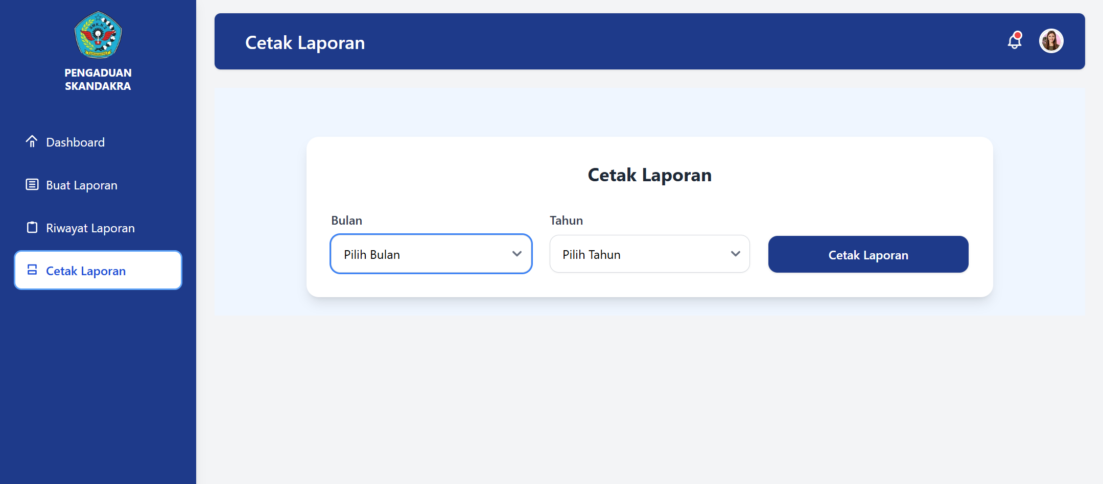

**BAGIAN DASHBOARD TATA USAHA**

1. Dashboard tata usaha untuk menampilkan total aduan, aduan aktif, aduan selesai, aduan terbaru, dan grafik pengaduan 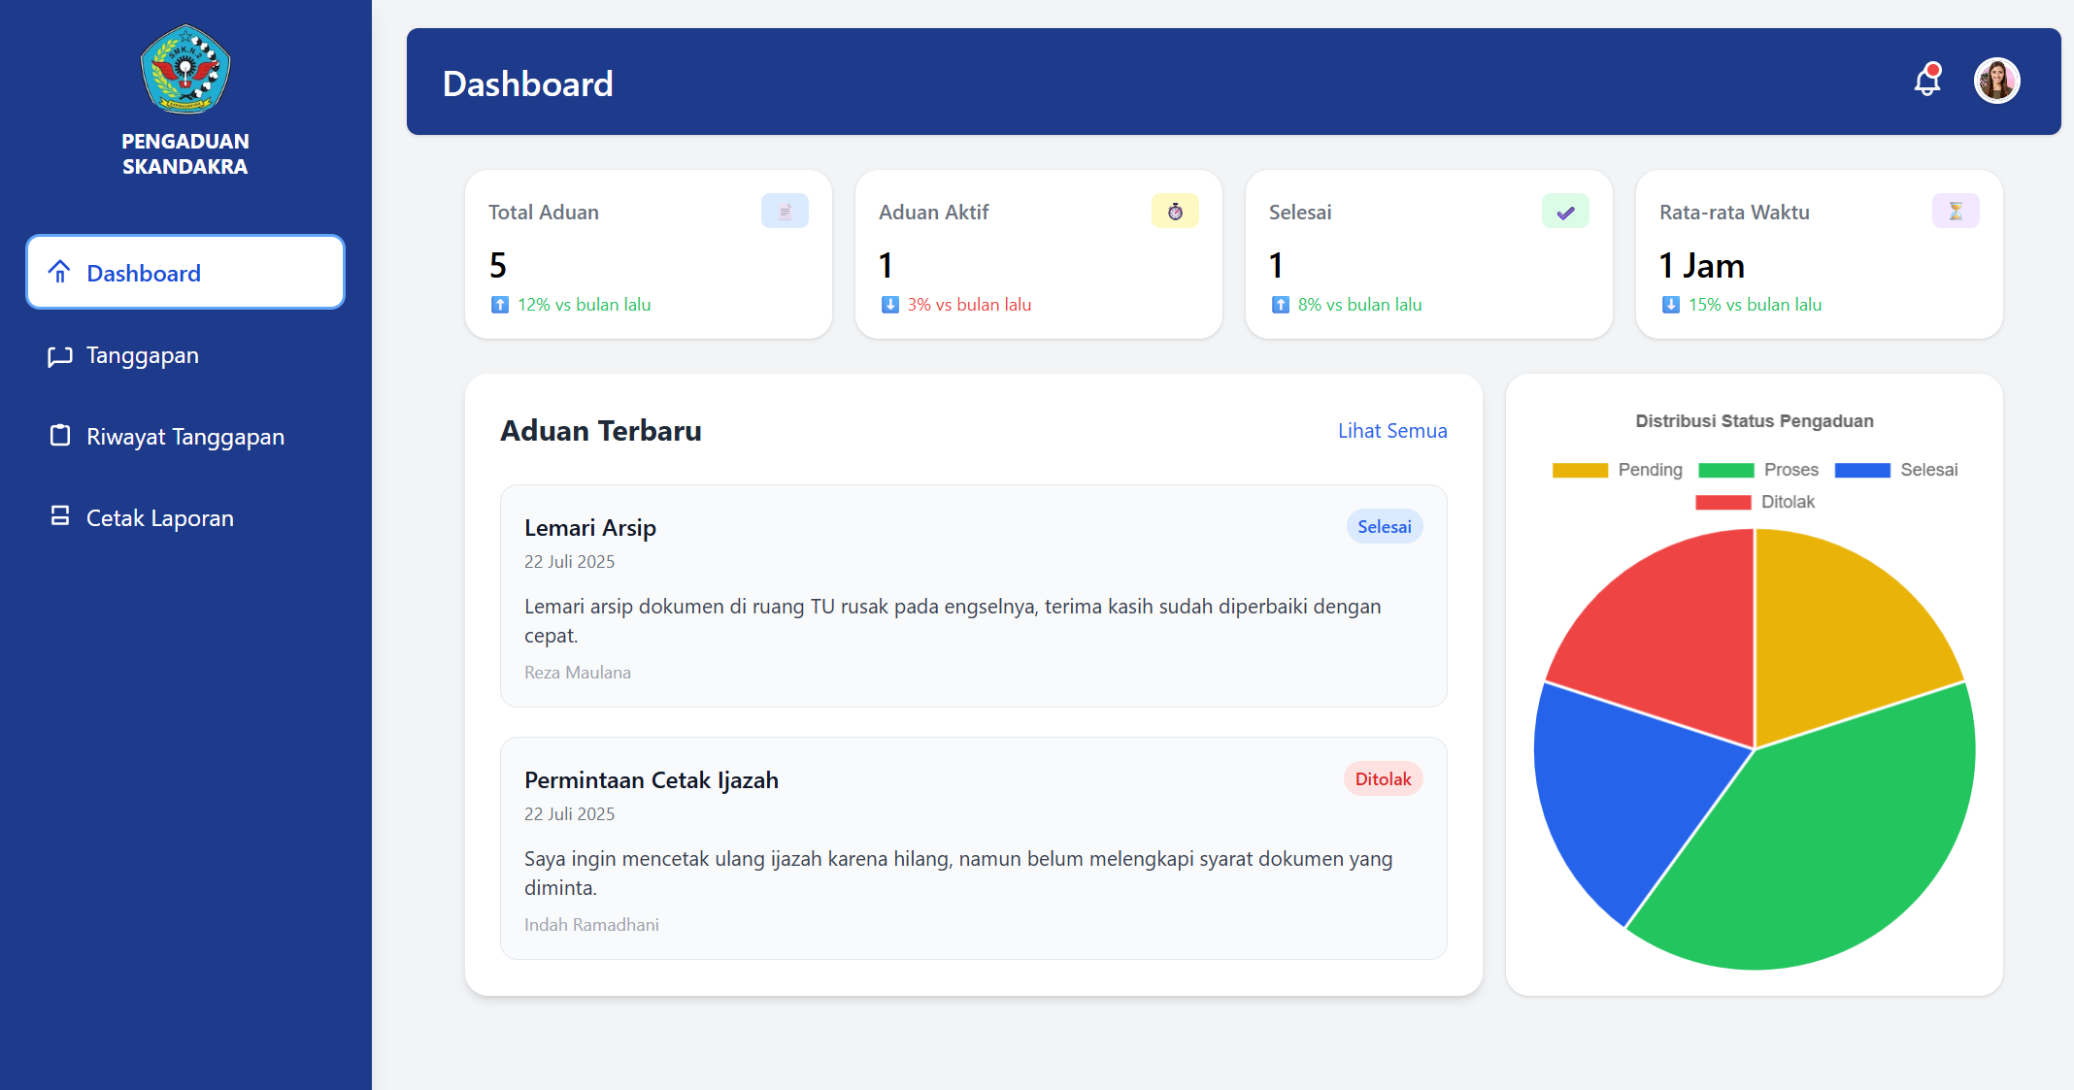
2. Halaman tanggapan untuk admin tata usaha memberikan balasan terhadap aduan yang masuk, seperti informasi tindak lanjut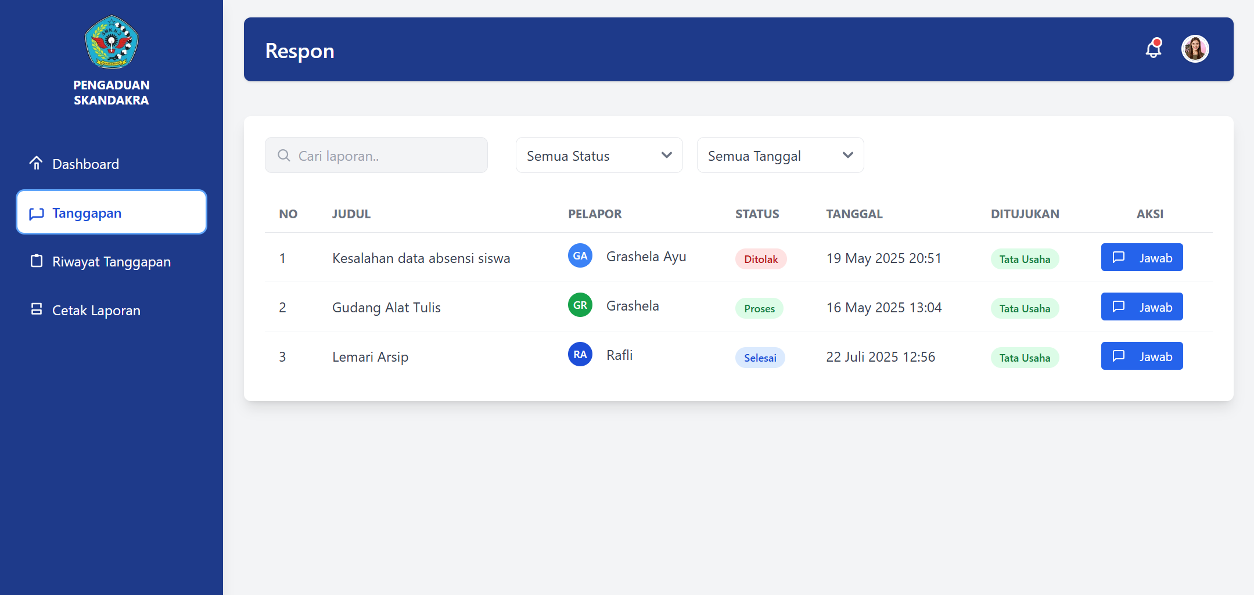
3. Halaman riwayat tanggapan untuk menampilkan semua laporan yang dibuat pengadu, lengkap dengan status, waktu, dan detail aduan agar admin tata usaha dapat memantau perkembangan aduan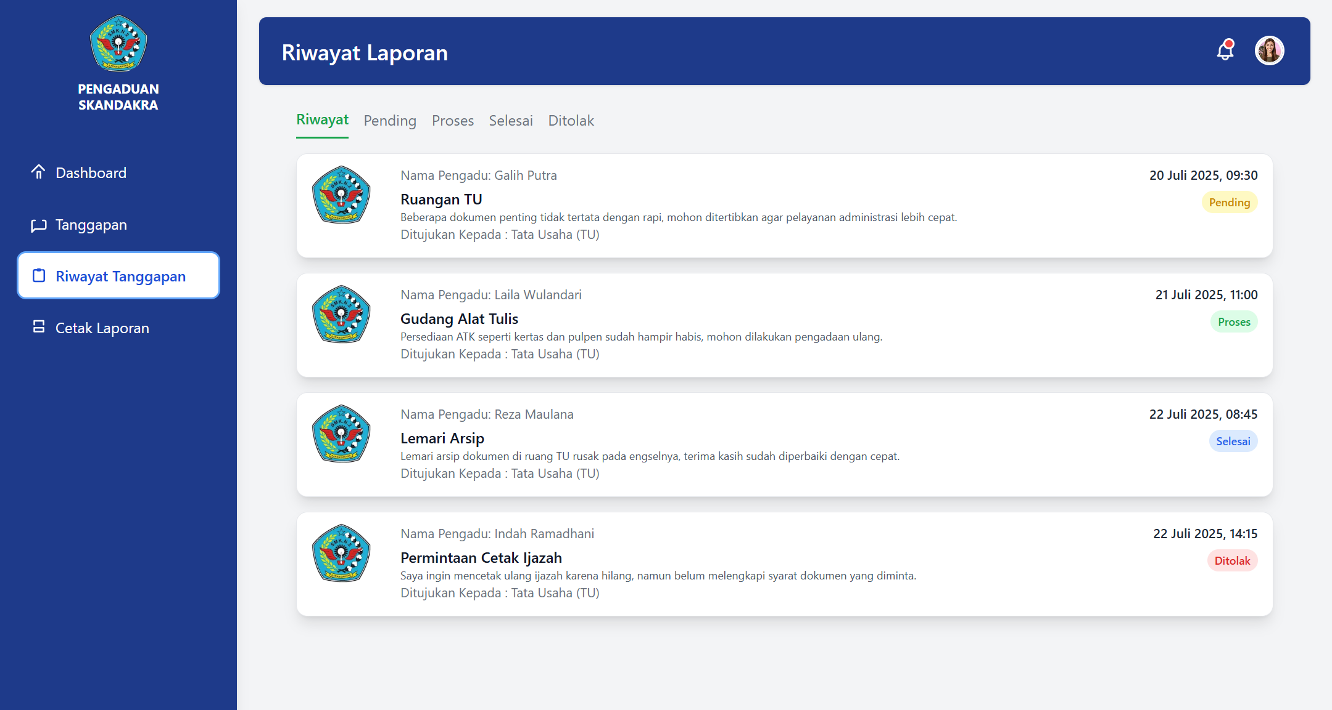
4. Halaman cetak laporan digunakan untuk mencetak rekap laporan pengaduan berdasarkan bulan dan tahun tertentu dalam bentuk pdf

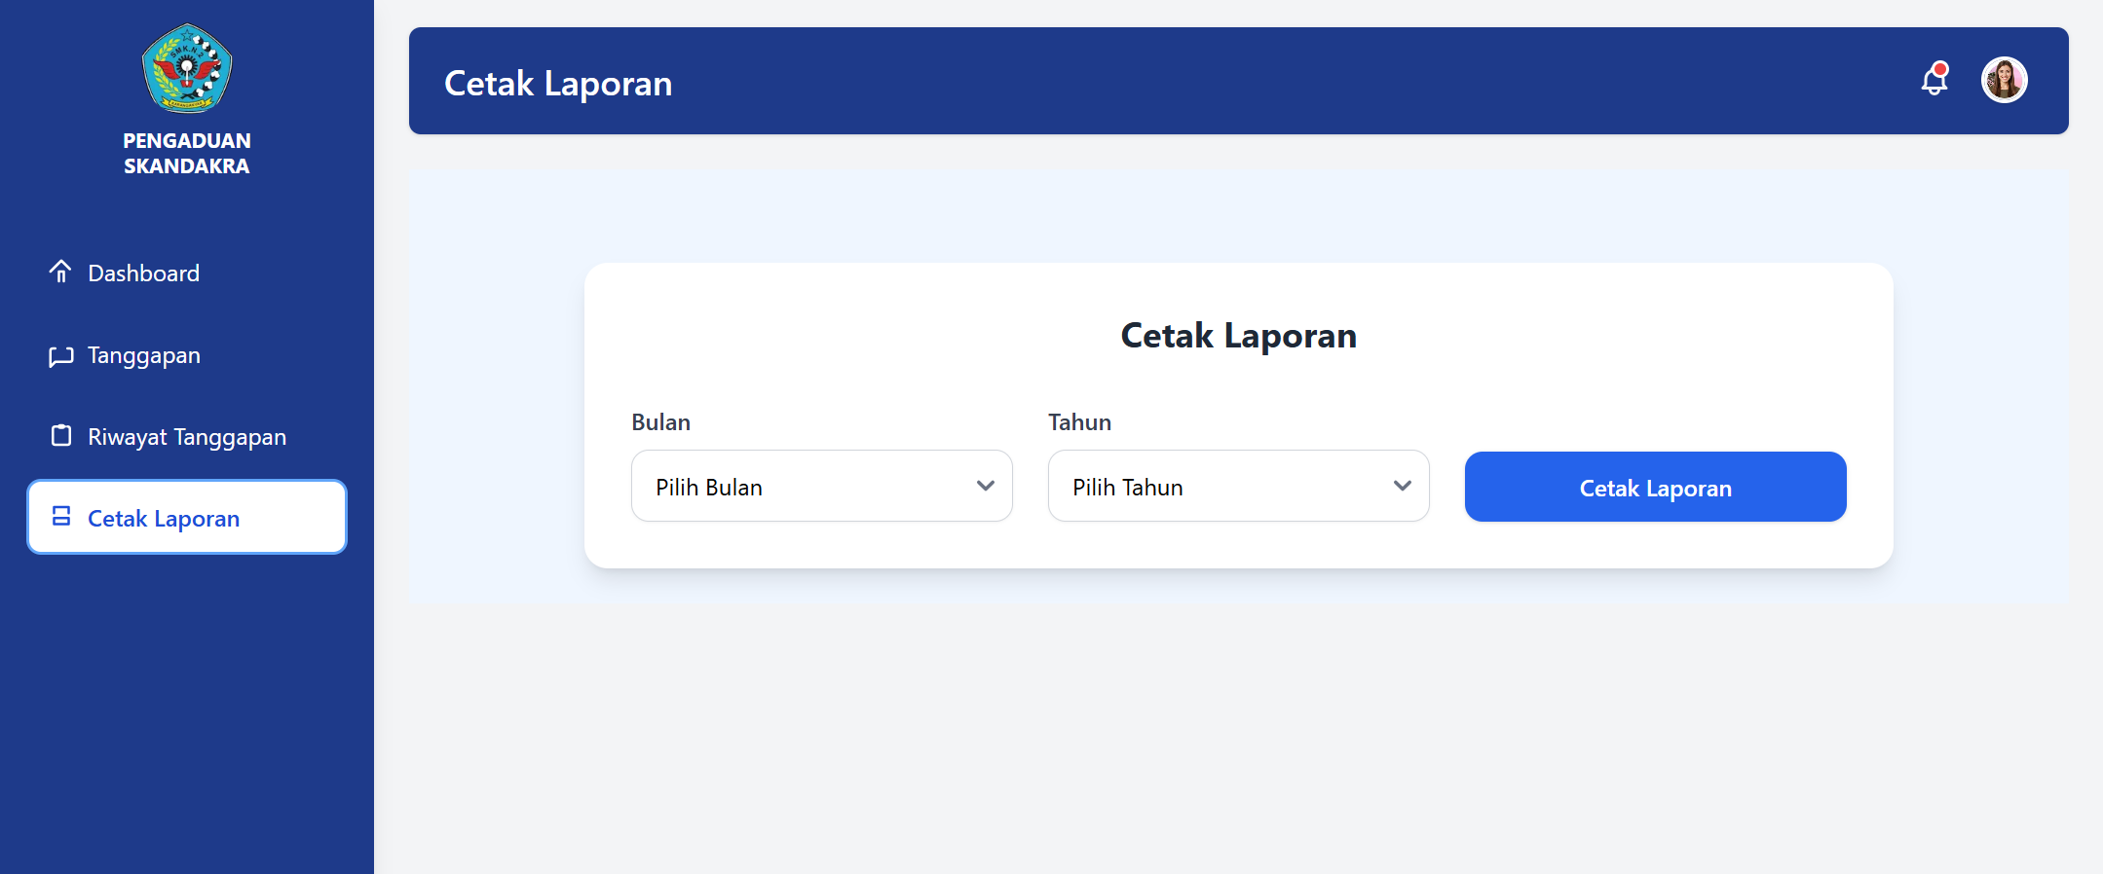

**BAGIAN DASHBOARD KURIKULUM**

1. Dashboard kurikulum untuk menampilkan total aduan, aduan aktif, aduan selesai, aduan terbaru, dan grafik pengaduan 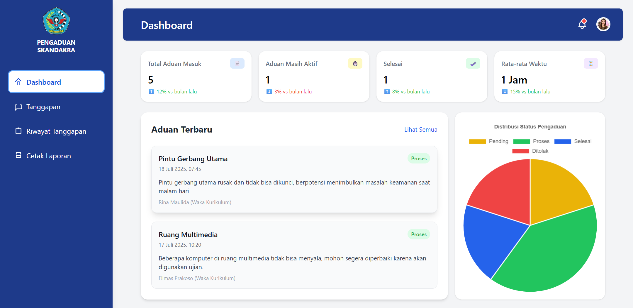
2. Halaman tanggapan untuk admin kurikulum memberikan balasan terhadap aduan yang masuk, seperti informasi tindak lanjut 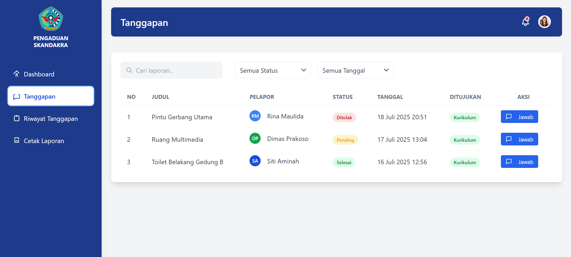
3. Halaman riwayat tanggapan untuk menampilkan semua laporan yang dibuat pengadu, lengkap dengan status, waktu, dan detail aduan agar admin kurikulum dapat memantau perkembangan aduan 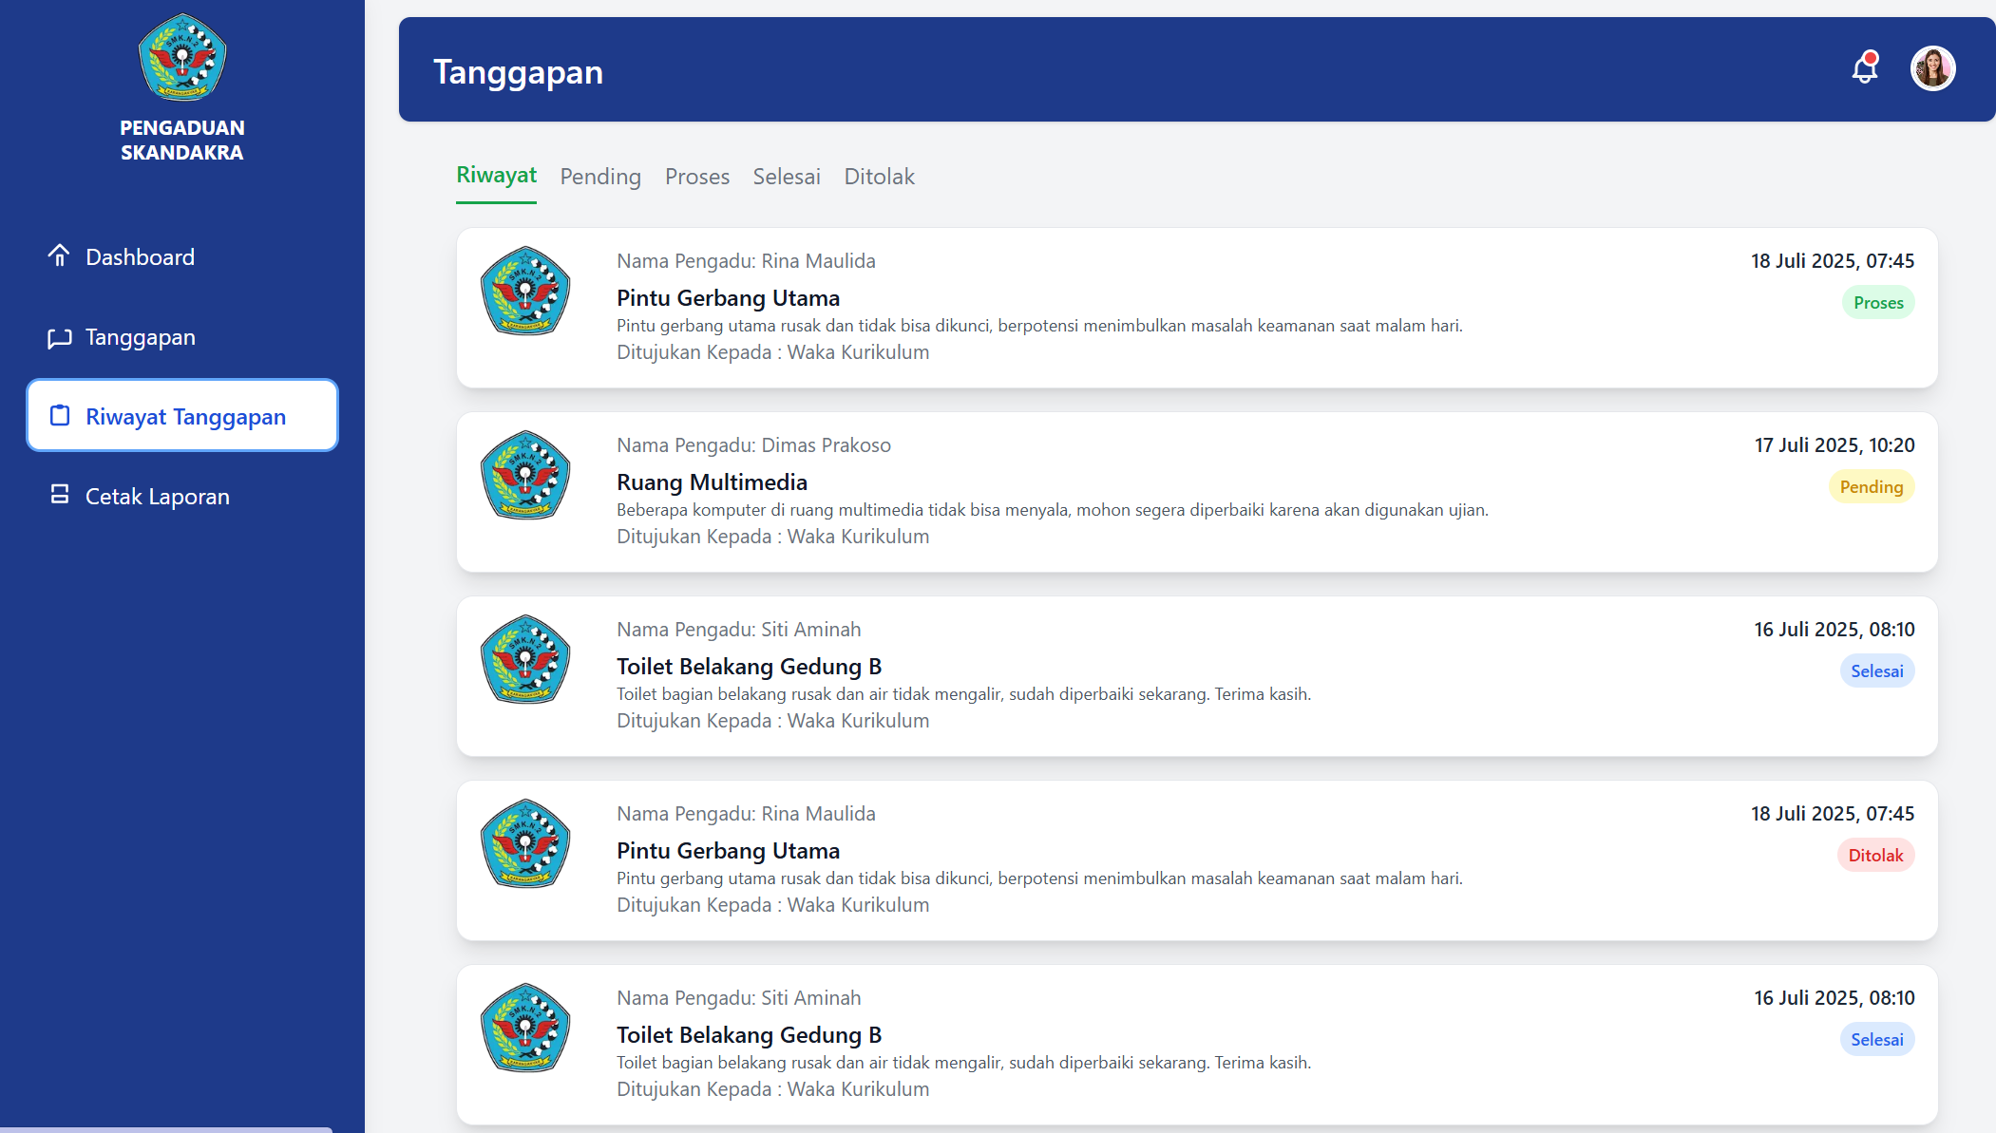
4. Halaman cetak laporan digunakan untuk mencetak rekap laporan pengaduan berdasarkan bulan dan tahun tertentu dalam bentuk pdf 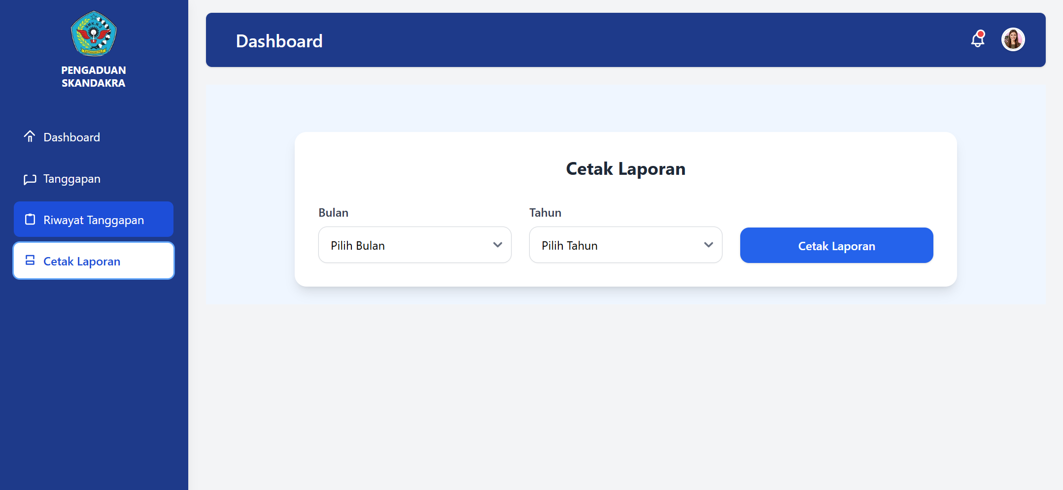

**BAGIAN DASHBOARD KESISWAAN**

1. Dashboard kesiswaan untuk menampilkan total aduan, aduan aktif, aduan selesai, aduan terbaru, dan grafik pengaduan 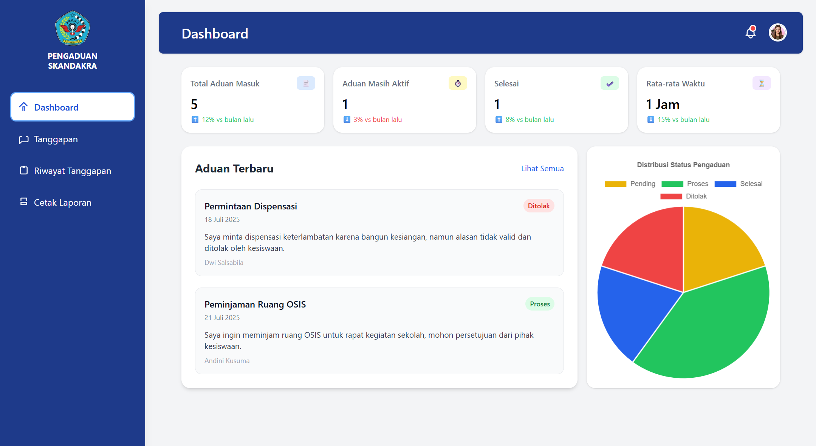
2. Halaman tanggapan untuk admin kesiswaan memberikan balasan terhadap aduan yang masuk, seperti informasi tindak lanjut 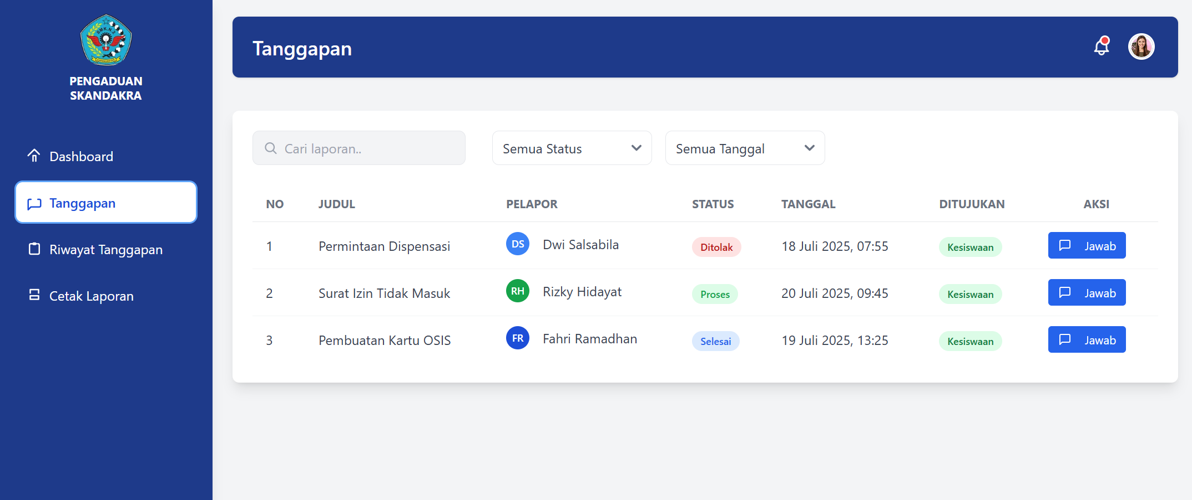
3. Halaman riwayat tanggapan untuk menampilkan semua laporan yang dibuat pengadu, lengkap dengan status, waktu, dan detail aduan agar admin kesiswaan dapat memantau perkembangan aduan 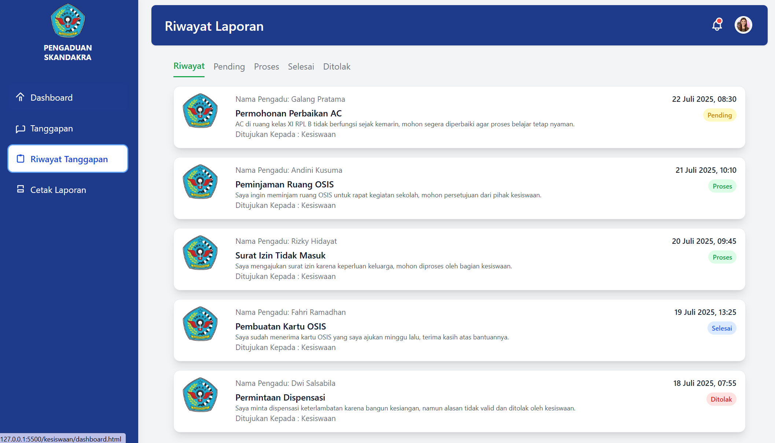
4. Halaman cetak laporan digunakan untuk mencetak rekap laporan pengaduan berdasarkan bulan dan tahun tertentu dalam bentuk pdf 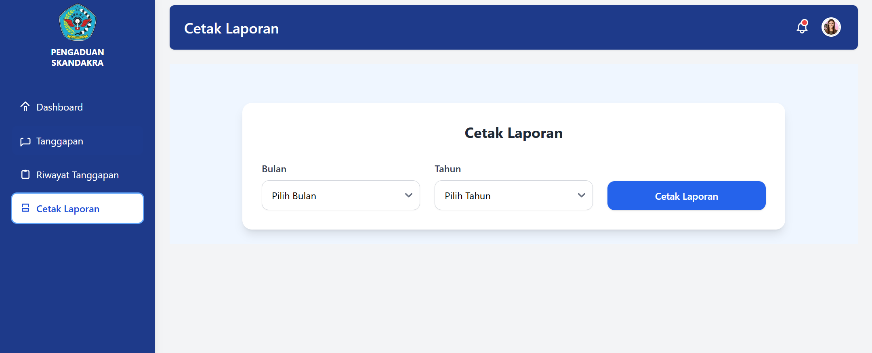

**BAGIAN DASHBOARD BK**

1. Dashboard BK untuk menampilkan total aduan, aduan aktif, aduan selesai, aduan terbaru, dan grafik pengaduan

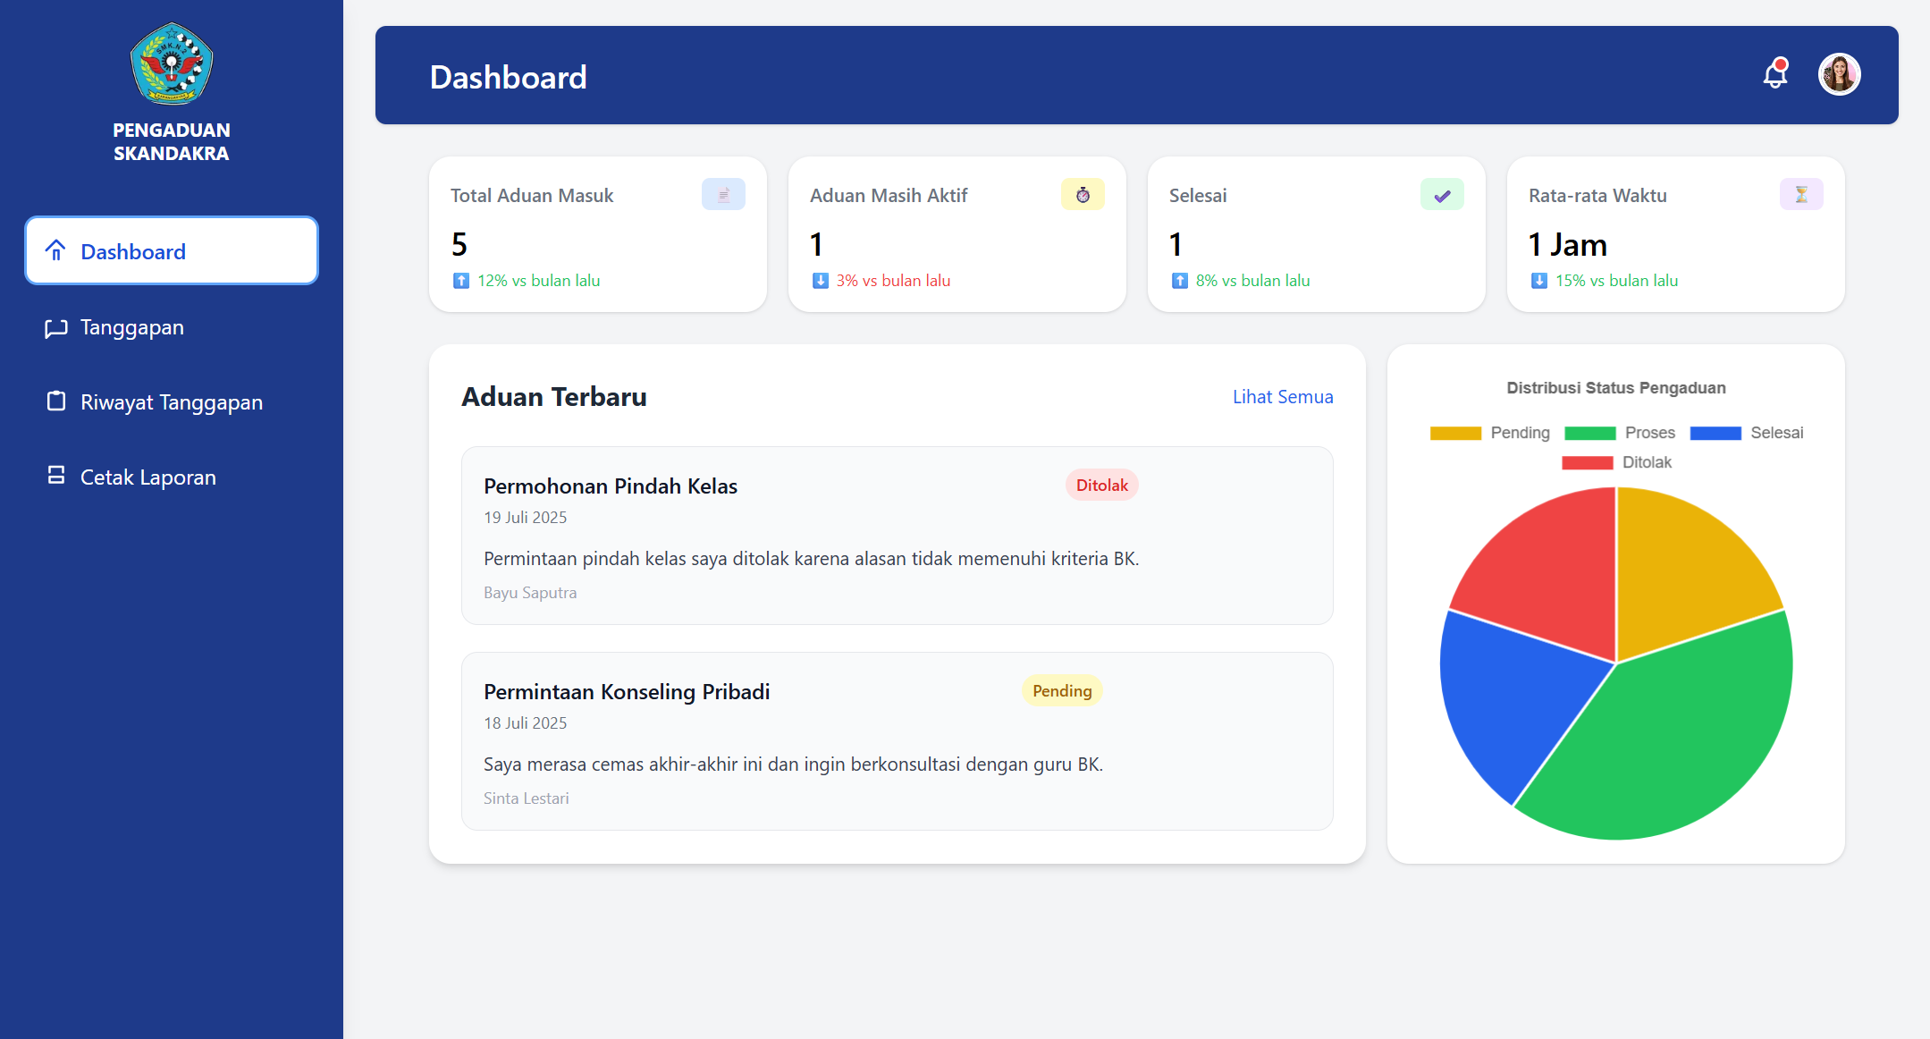

1. Halaman tanggapan untuk admin BK memberikan balasan terhadap aduan yang masuk, seperti informasi tindak lanjut 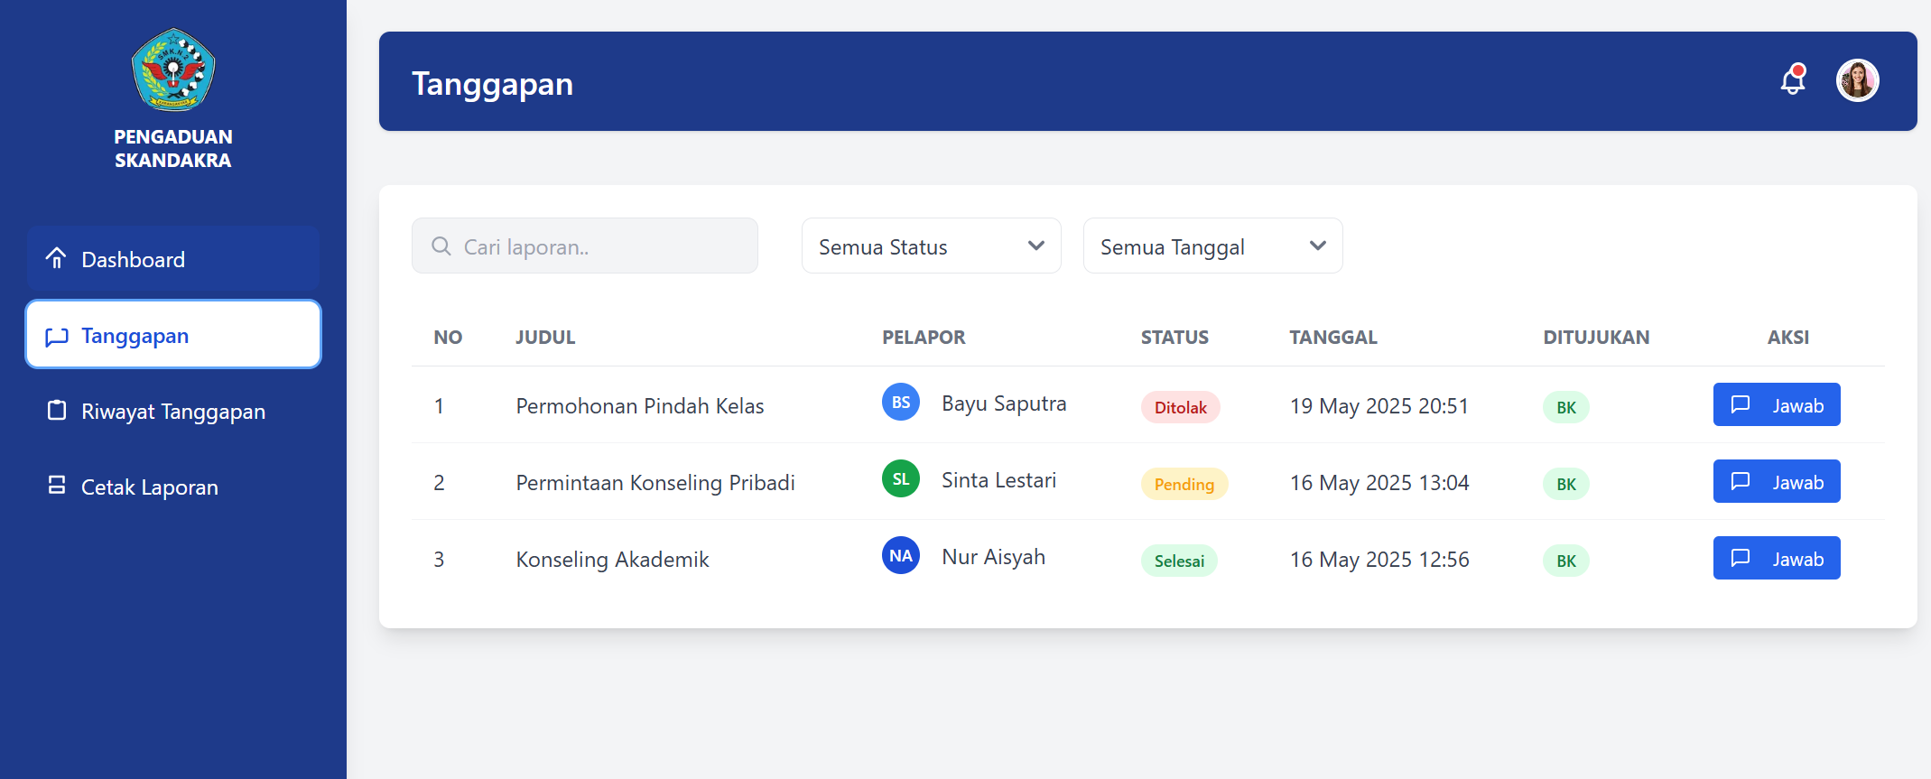
2. Halaman riwayat tanggapan untuk menampilkan semua laporan yang dibuat pengadu, lengkap dengan status, waktu, dan detail aduan agar admin BK dapat memantau perkembangan aduan 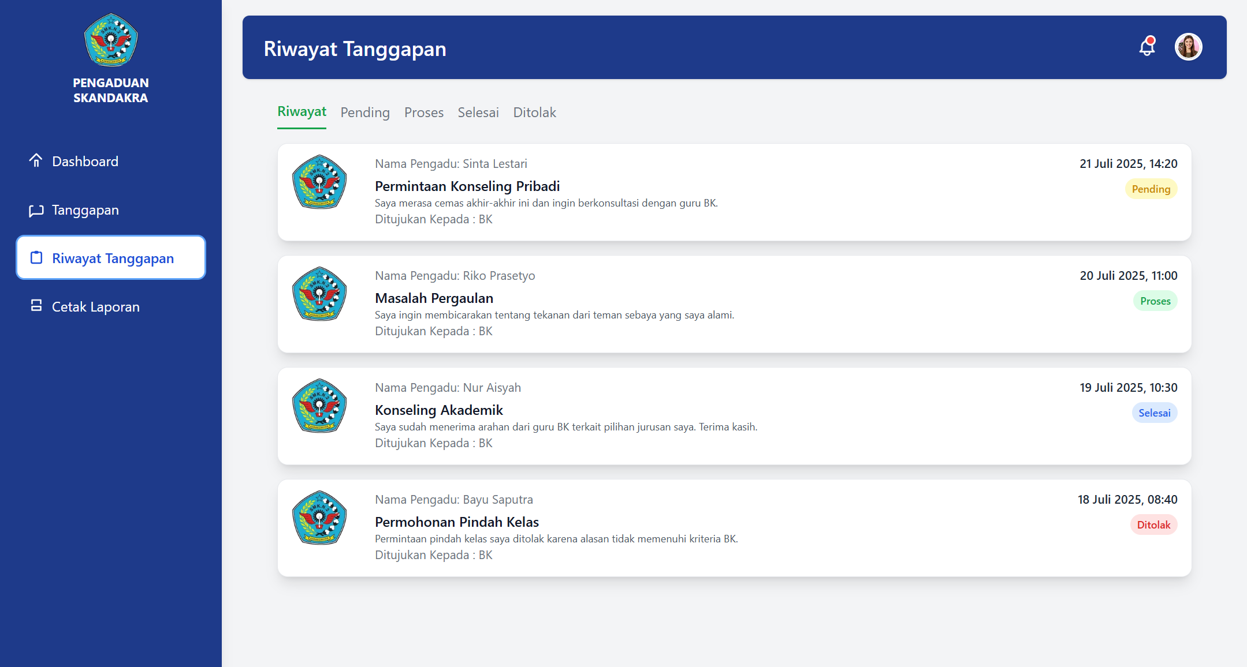
3. Halaman cetak laporan digunakan untuk mencetak rekap laporan pengaduan berdasarkan bulan dan tahun tertentu dalam bentuk pdf 